Informativa corsi PILOTA APR
INTRODUZIONE
Le modalità per operare nel territorio italiano con Sistemi Aeromobili a Pilotaggio Remoto (SAPR), conosciuti come “droni”, sono dettate dall’Ente Nazionale per l’Aviazione Civile (ENAC). Maggiori informazioni riguardanti le disposizioni in atto sono disponibili sul sito www.enac.gov.it.
CHI SIAMO
AGENZIA PER LO SVILUPPO – AZIENDA SPECIALE DELLA CAMERA DI COMMERCIO DELL'AQUILA è Ente riconosciuto dalla Regione Abruzzo per la Formazione Continua e per la Formazione Superiore. E’ una struttura dinamica, che sostiene il Territorio nell’accrescimento delle competenze e della cultura d’impresa attraverso corsi specialistici, progetti e attività innovative, favorendo la crescita del capitale umano.

AERO CLUB L'AQUILA a.s.d. è riconosciuto come Centro di Addestramento APR tramite certificato ENAC.CA.APR.022 rilasciato il 5 dicembre 2016 e come Organizzazione di Consulenza APR tramite riferimento ENAC.APR.OC.010 del 3 maggio 2016. Codesta associazione presente nel settore aeronautico dal 1958, vanta una grande esperienza e professionalità nell’addestramento di piloti. Oltre al pilotaggio remoto, è infatti attiva come scuola di volo a motore, volo a vela e volo diporto o sportivo.

OBEN s.r.l. è uno spin-off universitario che ha all’attivo anni di ricerca e sviluppo di sistemi APR. Offre servizi integrati per il telerilevamento impiegando tecnologie laser, fotogrammetrica o con sensori appositi. È rivenditore autorizzato DJI ed offre anche soluzioni su misura di varie tipologie di APR.
I CORSI
Il corso basico, obbligatorio per chi inizia, permette l’ottenimento dell’Attestato di Pilota APR in una o più classi e categorie. Il percorso prevedere una parte teorica in aula e una pratica di volo ed esame finale.
- PARTE TEORICA: prevede 2 giornate in aula, mattina e pomeriggio (16 ore), da svolgersi presso l’Agenzia per lo Sviluppo, Via degli Opifici, 1 - Nucleo Ind.le di Bazzano – L’Aquila. Si conclude con un esame scritto, svolto nell’ultima giornata, della durata di circa 30 minuti.

- PARTE PRATICA: inizia dopo la conclusione di quella teorica e sarà individuale. Il calendario verrà concordato direttamente con ciascun iscritto in base alla disponibilità degli istruttori, dei mezzi APR della scuola e delle situazioni esterne (condizioni meteo innanzitutto) e prevede almeno 2 incontri con l’istruttore, pari a 5 ore di volo. L’ottenimento dell’attestato dipende dall’esito positivo dell’esame pratico condotto successivamente con gli esaminatori accreditati ENAC (1 ora).
Il corso critico (CRO) è un corso specialistico successivo a quello basico che abilita ad operazioni in contesti urbani (ma anche in scenari come ATZ, zone P/R attive con autorizzazione),
Per iscriversi al corso critico CRO bisogna essere in possesso dell’Attestato per il corso basico e come requisito del pilota, sono necessarie almeno 6 ore di esperienza di volo autonomo su un APR registrato presso ENAC documentate sul suo log book pilota. Il corso consiste in 12 ore di aula e 6 ore (36 missioni) di volo con istruttore con esame finale.
LE DATE: 15 e 16 APRILE 2019, DALLE ORE 9:00 ALLE 13:00 E DALLE 14:00 ALLE 18:00 – SEDE: AULA FORMAZIONE AGENZIA PERLO SVILUPPO- NUCLEO IND.LE DI BAZZANO (AQ)

I corsi approvati dall’ENAC e disponibili presso il Centro di Addestramento sono:
Classe / Categoria | Tipo di addestramento
VERY LIGHT (VL) / MULTIROTORE (Mc) | BASICO, CRITICO, ISTRUTTORE, CONVERSIONE
LIGHT (L) / MULTIROTORE (Mc) | BASICO, CRITICO, ISTRUTTORE, CONVERSIONE
VERY LIGHT (VL) / ALA FISSA (Ap) | BASICO, ISTRUTTORE, CONVERSIONE
LIGHT (L) / ALA FISSA (Ap) | BASICO, ISTRUTTORE, CONVERSIONE
La classe VERY LIGHT è da intendersi minore o uguale a 4 kg, LIGHT maggiore di 4 kg fino a 25kg.
Oltre ai corsi basici e critici, eroghiamo corsi di conversione, estensione o per istruttori.
FLOTTA
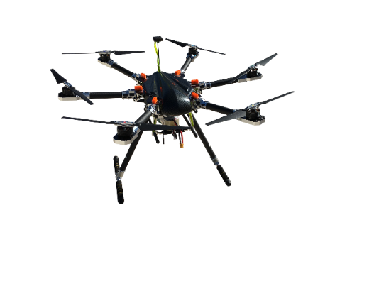
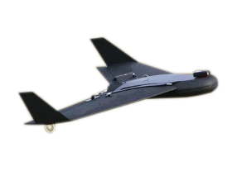
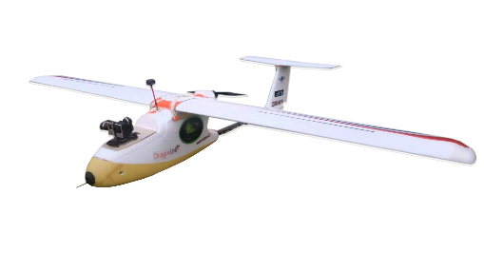
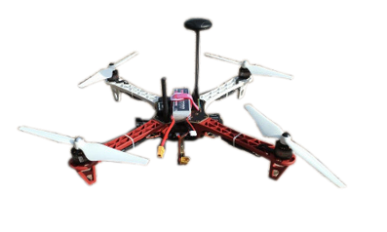
L’addestramento si effettua con un mezzo in dotazione alla scuola, quindi non è necessario disporre di un drone personale. Di seguito presentiamo la nostra attuale flotta certificata per l’uso didattico:

AQUILA 2 (VL/Mc) AQUILA 1 (L/Mc) AQUILA 3 (VL/Ap) AQUILA 5 (L/Ap)

DOVE SI SVOLGONO
- L’AQUILA (AQ): Località Vicenne 67026 Poggio Picenze “Aviosuperficie L’Aquila”.

IL COSTO
- Corso teorico-pratico basico ENAC: EURO 800 + IVA
NOVITA'!: PER I PROFESSIONISTI ISCRITTI AGLI ORDINI E COLLEGI, VERRA' APPLICATA LA TARIFFA PARI A EURO 750,00 +IVA (anziché 800 + IVA) PER GRUPPI PARI A 5 ISCRITTI O DI NUMERO SUPERIORE.
- Corso teorico-pratico critico ENAC: EURO 880 + IVA E' PREVISTO UNO SCONTO PER COLORO CHE ABBIANO SVOLTO IL CORSO BASE
Corso teorico-pratico critico ENAC di Istruttore di Aeromobili a Pilotaggio Remoto (APR): EURO 2.000,00 + IVA
I COSTI SUDDETTI COMPRENDONO:
DOCUMENTAZIONE ENAC PER N. 1 DRONE E L'ASSISTENZA COMPLETA ALLA REGISTRAZIONE SUL ALBO ENAC DELLO STESSO
Inoltre, viene fornita gratuitamente a ciascun corsista la documentazione di oltre 100 pagine per tutti i droni consumer (come Spark, Mavic, Phantom, Inspire, Typhoon) e l’assistenza nelle pratiche ENAC per diventare operatore.
Costo TUTTO INCLUSO con | Costo NON comprende
- teoria in classe + esame teorico scritto  - pratica di volo + esame pratico volo  - 1 logbook pilota + documentazione ENAC  - pratiche di segreteria per rilascio attestato | - visita medica (vedi requisiti iscrizione)  - ulteriore attività pratica (se necessario)  - ripetizione esame pratico (se necessario)  - tassa governativa ENAC (94 €) richiesta da ENAC per la registrazione dell’APR sul database nazionale
Il pagamento avverrà prima dell’iscrizione tramite bonifico bancario intestato a:
Oben srl
Banca Nazionale del Lavoro S.P.A.
Via De Nino 18 - 67039 Sulmona (AQ)
C/C: 2077, CIN: L, ABI: 01005, CAB: 40800
IBAN: IT 89 L 01005 40800 0000 0000 2077

- Per qualunque chiarimento o eventuale necessità sul rilascio della fattura (come Pubbliche Amministrazioni, MePA, fatturazione elettronica) si prega di inviare un’email con i dettagli della richiesta all’indirizzo apr@aeroclublaquila.it.
REQUISITI ISCRIZIONE
Prima di effettuare l’iscrizione al corso, assicurarsi di:
- Aver superato la visita medica ai fini dell’idoneità psicofisica (Classe LAPL o Classe 2^). La lista ufficiale dei medici AME abilitati allo svolgimento è allegata al presente questo documento. La prenotazione è a cura del candidato e non avviene attraverso i Centri di Addestramento.
In Abruzzo:

IT-1032-AME | Dr. PICCIRILLO  Giovanni | Via Marino da Caramanico, 7 Pescara Tel.0856921646 Cell. 3389419069  RICEVE PER APPUNTAMENTO PREFERIBILEMNTE IL SABATO | giovanni.piccirillo@aeronautica.difesa.it
La visita medica aeronautica deve essere effettuata PRIMA di inviare il Modulo di adesione: si consiglia di effettuarla presso la sede del Dott. Piccirillo in Pescara, studio accreditato ENAC, con il quale è stato stabilito un prezzo scontato di Euro 90,00, presentandosi come "Camera di Commercio". E' consigliabile prenotare la visita telefonicamente, poiché è conditio sine qua non per la partecipazione al corso. In ogni caso, è possibile recarsi in un qualsiasi studio accreditato ENAC in Italia, DI CUI ALL'ELENCO IN ALLEGATO);
- Essere in possesso di documento d’identità e codice fiscale in corso di validità (entrambi).

- Aver compiuto 18 anni di età, richiesti dal regolamento ENAC.
COME ISCRIVERSI
Seguire per ordine le seguenti istruzioni per effettuare l’iscrizione:
- Inviare all’indirizzo email daniela.scimia@agenziaperlosviluppo.aq.camcom.it la copia (scansione fronte e retro, non si accettano foto) dei seguenti documenti del partecipante in corso di validità:
- Documento d’Identità (Carta d’Identità oppure Patente di Guida)
- Codice Fiscale (Tessera Sanitaria)
- Certificato visita medica (Classe LAPL o Classe 2^)
- MODULO di adesione al corso prescelto, debitamente compilato con i dati anagrafici
- Copia del bonifico bancario effettuato

- Verrà inviato il link per scaricare il materiale didattico, un folder da stampare e portare al corso e le istruzioni per raggiungere le nostre sedi
- I corsi verranno effettuati al raggiungimento di un numero congruo di iscritti.

CONTATTI E COORDINAMENTO DEI CORSI
AGENZIA PER LO SVILUPPO Telefono 0862 667222 Sito web: www.agenziaperlosviluppoaq.it
Area Formazione Cellulare +39 340 3903224 Email: daniela.scimia@agenziaperlosviluppo.aq.camcom.it
Responsabile Area Formazione: Dott.ssa Daniela Scimia

INFORMAZIONI TECNICHE
Aero Club L’Aquila Telefono: +39 0862 196 5795 Sito web: www.aeroclublaquila.it
Cellulare: +39 324 533 7367 Email: apr@aeroclublaquila.it
Oben srl Cellulare: +39 328 232 0752 Sito web: www.oben.it Email: info@oben.it

